

PAUTA ACTIVIDAD
¡JUGUEMOS CON TODOS!

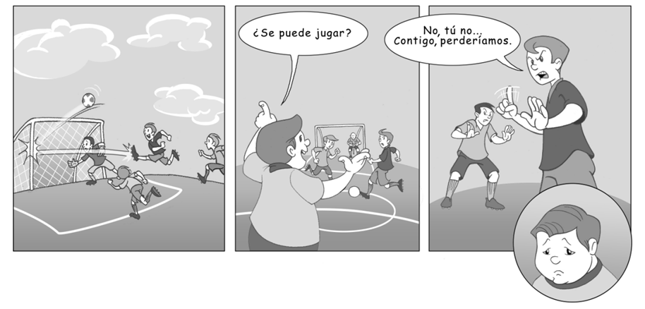
Lea el cómic. Luego, responda las preguntas.
- ¿Cree que la actitud de estos niños es tolerante? ¿Por qué?
Esta actitud no fue tolerante, ya que no aceptaron jugar con el niño ya que según ellos él era malo y perderían.

- ¿Cree que estos niños han actuado con empatía? ¿Por qué?
Esta actitud no fue empática, ya que no se pusieron en el lugar del niño y lo rechazaron en el juego.

- ¿Cómo cree usted que se siente el niño que fue dejado fuera del juego?
Se debe sentir muy mal, ya que lo rechazaron por no saber jugar bien.

- ¿Cuál sería una actitud empática y tolerante en esta situación?

Una actitud empática y tolerante habría sido aceptarlo en el juego. Es más importante jugar con todos los compañeros que ganar el juego. Si el compañero no es tan bueno para jugar, se puede ayudar a que juegue mejor y así participarían todos.

Elaborado por: Programa de Educación Rural de la División de Administración General. Ministerio de Educación de Chile.

